Inspectoratul pentru Situații de Urgență
„PETRODAVA”al Județului Neamț
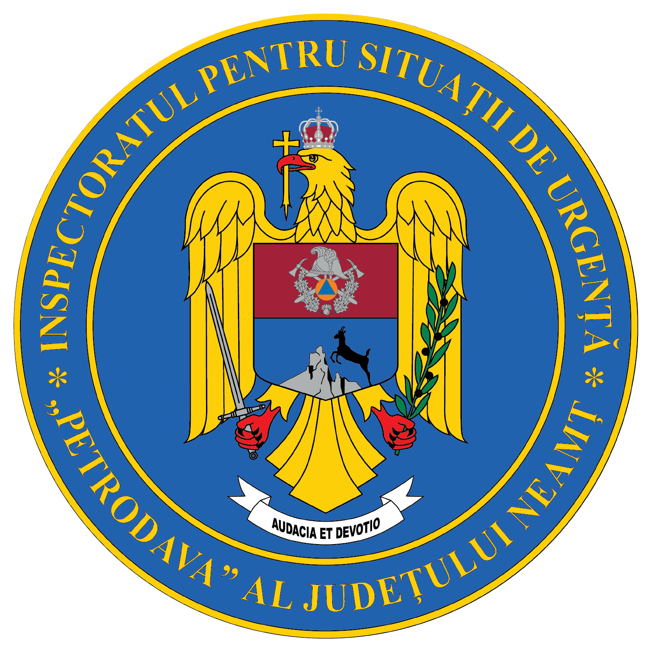
Contact: 0742025144, 0233/216.815, fax: 0233/211.666
Email:relatii.publice@ijsunt.ro

COMUNICAT DE PRESĂ
– 5 decembrie - Ziua Internaţională a Voluntarilor –
În fiecare an, în ziua de 5 decembrie este sărbătorită Ziua Internațională a Voluntarilor pentru a sărbători eforturile voluntarilor și a promova activitatea acestora în rândul comunităților.
Din anul 1985, Organizația Națiunilor Unite a stabilit ca în fiecare an, pe data de 5 decembrie, să fie sărbătorită Ziua Internațională a Voluntarilor, pentru a oferi oportunitatea voluntarilor de a crește gradul de conștientizare și de a înțelege contribuția pe care o au pentru comunitățile lor. În România, voluntariatul a devenit cunoscut începând cu anul 1990, când mai multe organizaţii internaţionale de voluntariat au înfiinţat filiale, aducând cu ele experienţa în lucrul cu voluntarii şi coordonarea acestora. În aceeaşi perioadă, au luat naștere și ONG-urile româneşti, care au început să implice voluntari locali în activităţile lor, iar în 1997 au apărut primele centre de voluntariat.
În cadrul Inspectoratului pentru Situații de Urgență „Petrodava” al județului Neamț, activitatea de voluntariat a început în anul 2016, prin recrutarea primilor voluntari în cadrul programului ,,Salvator din Pasiune”.
Anual, Organizaţia Națiunilor Unite pentru Voluntariat (UNV), stabilește câte o temă specifică activităţilor de voluntariat:
- în anul 2019 – ,,Voluntariatul, un viitor împreună“;
- în anul 2020 - ,,Împreună putem prin voluntariat;
- în anul 2021 - „Voluntari acum pentru viitoarele comunități”;
- în anul 2022 - ,, Solidaritate prin voluntariat”
Tema aleasă pentru acest an evidențiază puterea umanității colective de a crea schimbări pozitive prin activitatea de voluntariat. Voluntariatul necesită multă dragoste și sacrificiu, fiind locul în care compasiunea întâlnește solidaritatea.
La nivelul ISU Neamț, în cadrul programului sunt 121 voluntari activi, care își desfășoară activitatea astfel:
- 65 voluntari – la Detașamentul de pompieri Piatra - Neamț;
- 40 voluntari – la Detașamentul de pompieri Roman;
- 16 voluntari – la Detașamentul de pompieri Târgu Neamț.
De la începutul programului de voluntariat și până în prezent, se observă o creștere a numărului de intervenții S.M.U.R.D. la care au participat voluntarii din cadrul acestui program, astfel:
- în anul 2019 - 1727 intervenții
- în anul 2020 - 257 intervenții (o scădere bruscă datorată pandemiei de COVID 19)
- în anul 2021 - 1082 intervenții,
- în anul 2022 - 1821 intervenții.
Activitatea voluntarilor ISU este activă, tratată cu seriozitate, în care voluntarii dau dovadă de multă perseverență, implicare și dedicare pentru această armă pe care o servesc
I.S.U. Neamț, nu poate decât să mulțumească pentru sprijinul acordat, pentru timpul alocat acestei activități de voluntariat și pentru că acționează în orice situație fără ezitare, conform cu procedurile învățate.
Activitatea voluntarilor din cadrul Inspectoratului pentru Situații de Urgență „Petrodava” al județului Neamț este una foarte activă, serioasă în care voluntarii dau dovadă de multă perseverență, implicare și sunt dedicați pentru această unitatea militară, ca pentru propria-i casă.
I.S.U. Neamț, nu poate decât să mulțumească pentru sprijinul acordat, pentru timpul alocat acestei activități de voluntariat și pentru că acționați în orice situație fără ezitare, conform cu procedurile învățate.
Voluntariatul este vocea oamenilor puși în acțiune. Aceste acțiuni modelează prezentul într-un viitor de care putem fi cu toții mândri – Helen Dyer.

Compartimentul Informare şi Relaţii Publice

